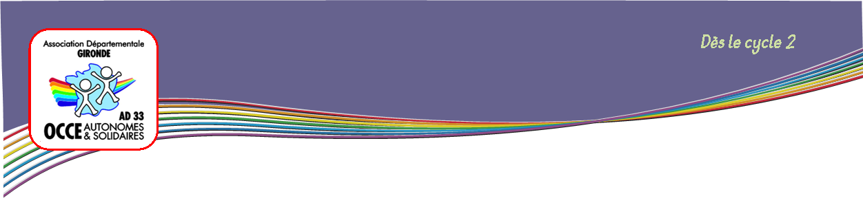

**Mes réactions**

***Travailler autour de la gestion des conflits.***

**Démarche:**

1. Demander à 2 ou 3 enfants de mimer la situation.
2. Réfléchir ensemble à l'attitude que l'on devrait avoir pour résoudre au mieux le conflit.
3. Proposer ensuite les cartes de stratégies de résolution de conflit. Les expliquer.
4. Rechercher collectivement la carte qui correspond le mieux à l'attitude la plus appropriée.
5. Il est possible de jouer la scène en intégrant la résolution du conflit et d'analyser les sentiments ressentis.

**Conseil :**

En début d’année, ne proposer que 2 cartes de stratégies puis augmenter le nombre progressivement.

**Prolongement :**

Faire dessiner ou écrire la situation et l’afficher avec la carte de résolution de conflit. S’y référer dés qu’un conflit du même type se produit dans la classe.

